Введение: 2
1. Моделирование и анализ бизнес-процессов предприятия 4
1.1 Создание структурной модели бизнес-процесса 4
1.2 Создание IDEF0 модели бизнес-процесса 4
1.3 Создание IDEF3 модели бизнес-процесса 6
1.4 Создание DFD-модели бизнес-процесса 7
2. Разработка и анализ технического задания 8
2.1 Анализ требований заказчика 8
2.2 Разработка технического задания 8
2.3 Анализ технического задания 10
2.4 Технико-экономические обоснования 11
3. Разработка программного обеспечения объекта профессиональной деятельности 12
3.1 Защита информации 12
3.2 Программная реализация 12
3.3 Разработка интерфейса пользователя 21
4. Тестирование и отладка программного средства. 27
4.1. Unit -тестирование 27
5. Разработка эксплуатационной документации 28
5.1 Руководство администратора 28
5.2 Руководство пользователя 29
Заключение 30
Список использованных источников 31

Изм.
Лист
№ докум.
Подпись
Дата
Лист
2
КП-ГБПОУЛГК-ПМ.06-43-06-2026

Разраб.
Егоров Н.С.
Провер.
Огнёва Н.Н

Разработка платформы для автоматизации подбора вакансий и ведения базы данных соискателей
Лит.
Листов
31

Введение:
Александрова Н.Н
Современные кадровые агентства сталкиваются с необходимостью автоматизации процессов управления для повышения эффективности работы, улучшения качества обслуживания соискателей и оптимизации внутренних бизнес-процессов. В настоящее время многие предприятия малого и среднего бизнеса в сфере beauty-индустрии по-прежнему используют бумажные журналы резюме или простые электронные таблицы, что приводит к ошибкам, накладкам и снижению уровня сервиса.
Разработка платформы для автоматизации подбора вакансий и ведения базы данных соискателей кадрового агентства призвана решить эти проблемы, предоставив удобные инструменты для учета соискателей, подачи резюме на вакансии, управления вакансиями, контроля финансовых операций и анализа эффективности работы. Внедрение такой системы позволит сократить время обслуживания, минимизировать человеческий фактор, повысить лояльность соискателей за счет персонализированного подхода и удобства онлайн-резюме.
Для учебного процесса создание подобной системы представляет значительный интерес, так как позволяет студентам освоить полный цикл разработки программного обеспечения — от анализа требований до внедрения и тестирования, а также получить практические навыки работы с базами данных, интерфейсами и бизнес-логикой приложений.
Таким образом, разработка информационной системы для кадрового агентства актуальна как с точки зрения потребностей бизнеса, так и в образовательных целях, способствуя повышению цифровизации сферы вакансий и подготовке квалифицированных IT-специалистов.
Цель: разработать функционирующее приложение для управления резюмеи на резюме вакансии с хранением данных в базе данных.
Задачи:
- Смоделировать и проанализировать информационную систему.
- Определить и проанализировать требования к системе.
- Разработать техническое задание проекта.
- Провести анализ технического задания.
- Создать программное обеспечение для автоматизации кадрового агентства.
- Провести тестирование приложения.
- Разработать эксплуатационную документацию.

1. Моделирование и анализ бизнес-процессов предприятия

1.1 Создание структурной модели бизнес-процесса
В данной работе рассматривается кадровое агентство «Кадровое агентство», оказывающая вакансии вакансии.
Основной бизнес-процесс связан с обслуживанием соискателей, начиная от резюме и заканчивая выполнением вакансии.
Предприятие принимает резюме трудоустройство от соискателя и рассматривает его. После чего резюме соискателя заносится в базу. Каждая резюме фиксируется в базе данных, причём обязательными для заполнения являются данные о названии стрижки, ФИО пользователя, HR-специалисты, дате и зарплате.

1.2 Создание IDEF0 модели бизнес-процесса
Построение модели IDEF0
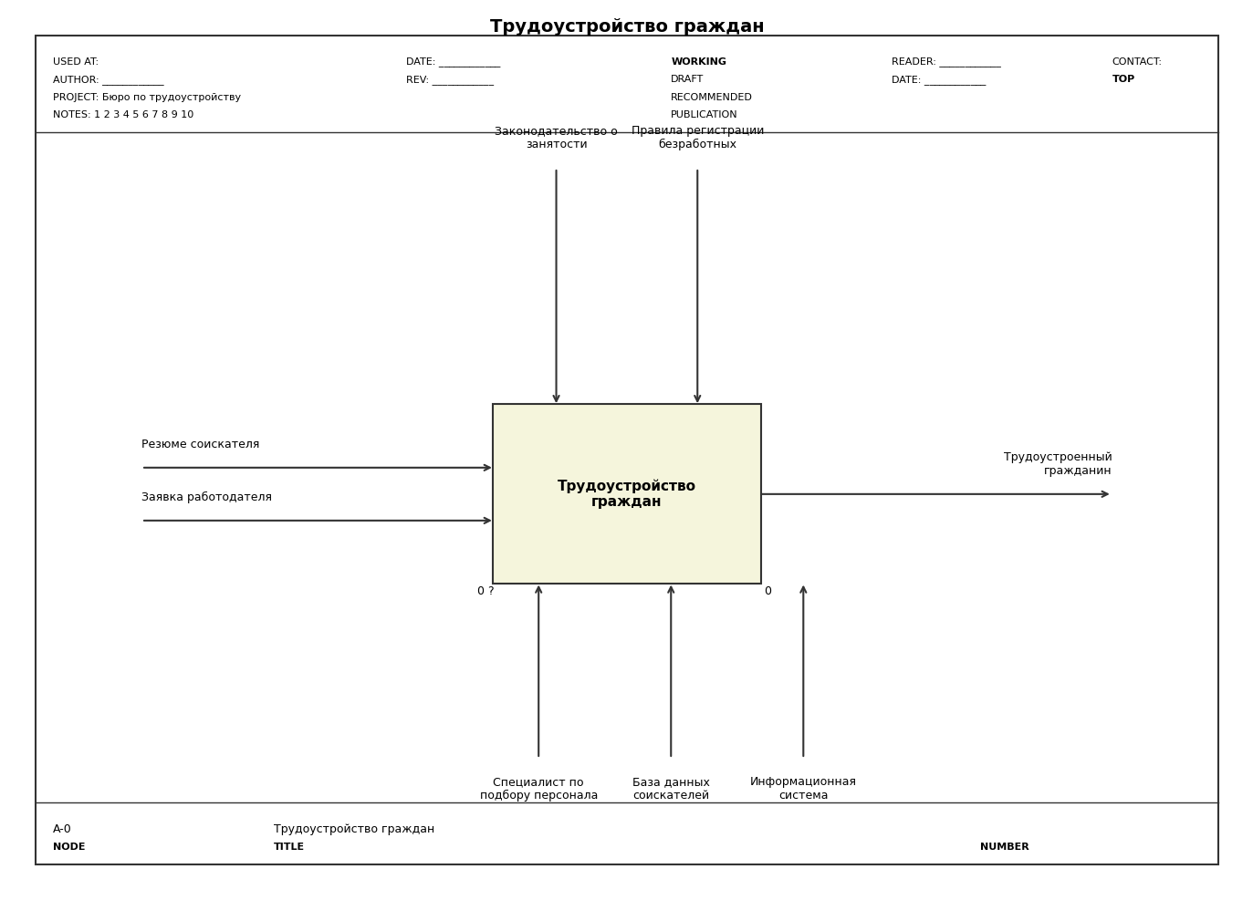
Данная диаграмма показывает, что, в кадровое агентство поступает запрос соискателя, который рассматривается и после чего клиент получает запись.
Рисунок 1: Модель IDEF0.

Построение декомпозиции модели IDEF0
Данная диаграмма показывает процесс обработки резюме в кадрового агентства.
Прием резюме: Соискатель подает запрос на вакансийу (онлайн или офлайн), который регистрируется в системе, создавая официальную резюме.
Обработка резюме: Администратор проверяет график HR-специалистов и подбирает доступные слоты для резюме соискателя на вакансию.
Подтверждение резюме: Выбрав нужную дату, соискатель уведомляется о подтверждении резюме и информация фиксируется в системе.
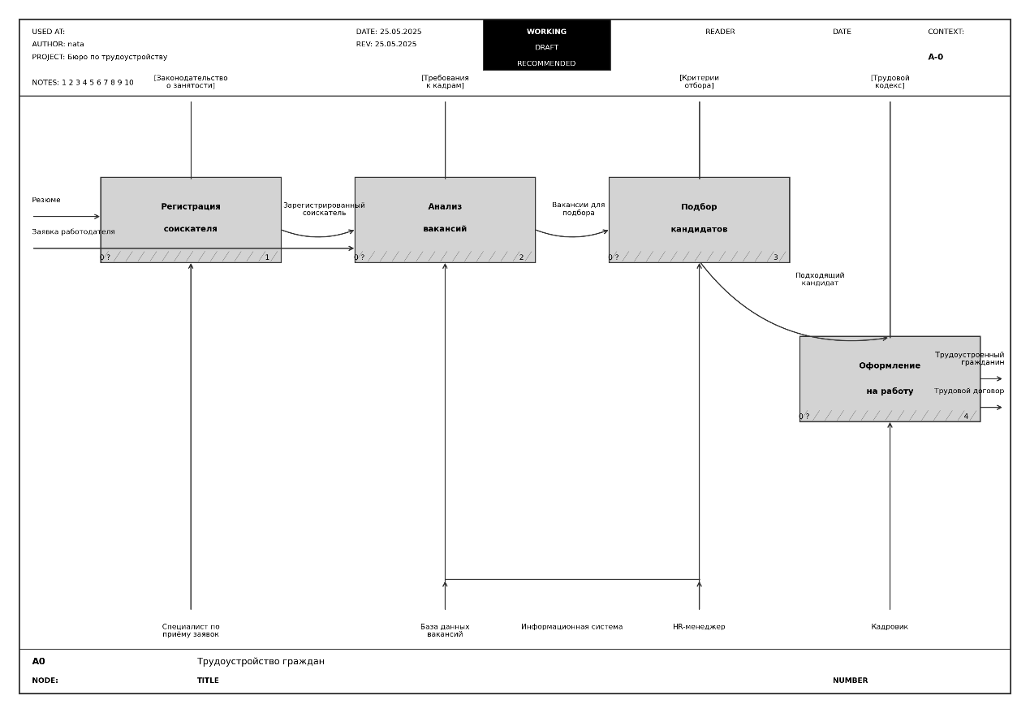
Выполнение вакансии: после подтверждение резюме соискатель приходит в кадровое агентство и получает выполнение выбранной вакансии.
Рисунок 2: Декомпозиция модели IDEF0.

1.3 Создание IDEF3 модели бизнес-процесса

Данная диаграмма показывает успешную онлайн-заявку:
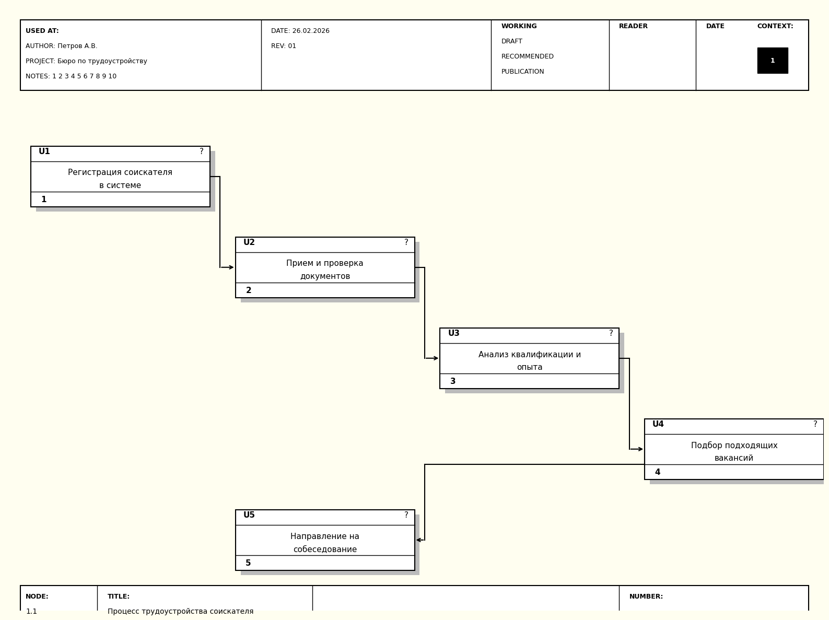
соискатель оставляет резюме после чего его резюме рассматривается, получает подтверждения, и соискатель получает информацию о подтверждении резюме
Рисунок 3: Модель IDEF3.

1.4 Создание DFD-модели бизнес-процесса

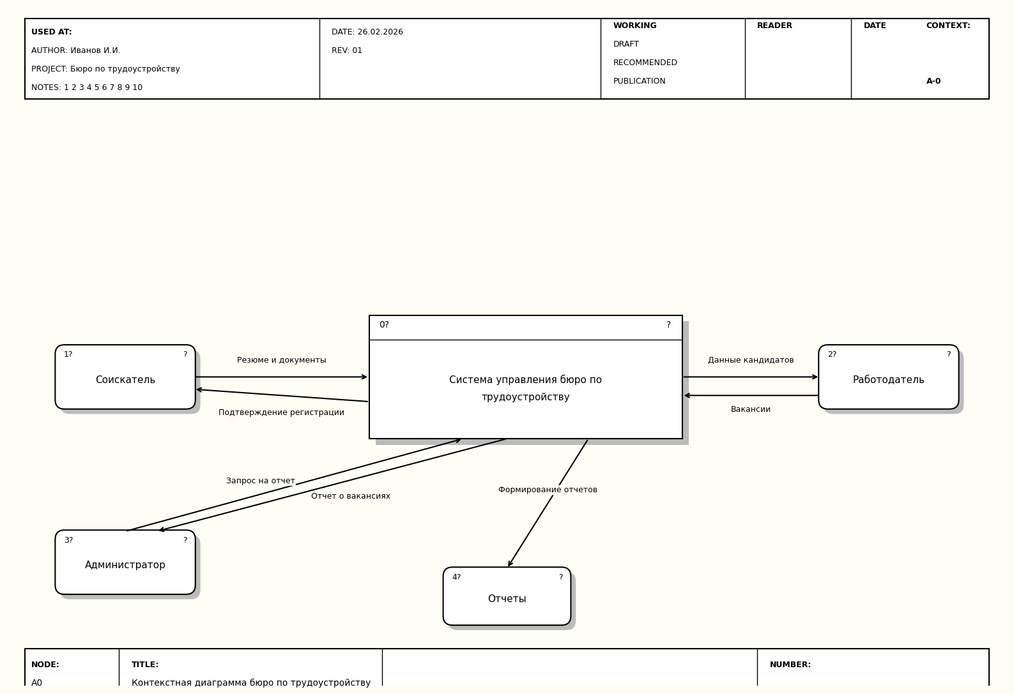
Данная диаграмма демонстрирует четкую структуру взаимодействия между всеми участниками процесса, обеспечивая эффективное управление резюмеи и вакансиями в кадрового агентства.
Рисунок 4: Модель DFD.

2. Разработка и анализ технического задания

2.1 Анализ требований заказчика
Предметная область: Кадровое агентство
В результате анализа бизнес-процессов и пожеланий заказчика были утверждены следующие требования к информационной системе:
- Система должна помогать администратору управлять учетом соискателей, HR-специалистов, вакансий и работ.
- Соискатель должен иметь возможность подать резюме на вакансию, указывая свои данные и желаемую стрижку, предпочтительного HR-специалисты и дату, а администратор может редактировать резюме и фиксировать статус выполнения вакансии.
- Каждая резюме сохраняется в базе данных, обязательными для заполнения являются: ФИО соискателя, предпочтительный HR-специалист, дата, выбранная стрижка и статус резюме.

2.2 Разработка технического задания
2.2.1 Наименование и область применения
Наименование: Информационная система «Кадровое агентство».
Область применения: Кадровые агентства, кадровые агентства, барбершопы.
2.2.2 Основание для выполнения разработки
Основанием для разработки данной информационной системы является задание на курсовую работу.
2.2.3 Цель и назначение разработки
Цель: Автоматизация процессов учета соискателей, вакансий и работ.
Основные назначения системы:
Управление резюмеи: Удобное планирование собеседований соискателей, минимизация накладок в расписании.
Автоматизация: Снижение ручного труда при ведении журналов резюме и расчетах.
2.2.4 Функциональные требования
Основные функции системы:
- Онлайн-запись соискателей с выбором вакансии, предпочтительного HR-специалисты и времени;
- Учет вакансий с выбором пола;
- Формирование отчетов по резюме.
2.2.5 Требования к конфигурации
Для пользования информационной системой «Кадровое агентство» определены роли: администратор, HR-специалист, соискатель.
Рекомендуемая численность ролей для пользования информационной системой «Кадровое агентство»:
- Администратор (1 человек) – управление системой, редактирование вакансий, резюме и соискателей.
- HR-специалист (не менее 3 человек) – просмотр и управление резюмеи соискателей.
- Соискатель – онлайн-резюме и просмотр своих собеседований.
К квалификации администратора для пользования системой предъявляются следующие требования:
- Навыки работы с ИС;
- Базовые навыки работы с компьютером.
2.2.6 Требования к аппаратному и программному обеспечению
1. Аппаратные требования (минимальные / рекомендуемые)
Серверная часть:
- Процессор: 4 ядра (x86-64);
- Оперативная память: 8 ГБ+;
- Хранилище: 50 ГБ HDD / 100 ГБ SSD (в зависимости от объема данных).
Соискательская часть (для пользователей и администраторов):
- Устройство: ПК, ноутбук, планшет или смартфон;
- Оперативная память: 8 ГБ+;
- Браузер: Chrome, Yandex, Edge
2. Программные требования
Серверная часть:
- СУБД: MSSQL
- Среда выполнения C# Net.Frimework.
Соискательская часть:
Браузеры: Google Chrome, Yandex, Microsoft Edge.
2.2.7 Требования к защите информации
Требуется установка пароля и деление пользователей на группы допуска.
2.2.8 Требования к надежности
Требуется в случае перебоев с электрической сетью установить «Обеспечение бесперебойного питания», а также разрабатываемая информационная система требует наличия функции резервного копирования базы данных и восстановления резервной копии после сбоев и аварийных ситуаций.
2.2.9 Требования к программному интерфейсу
ПК должен иметь совместимость с веб-браузерами (Chrome, Yandex, Edge).
2.2.10 Требования к интерфейсу пользователя
Для удовлетворения требований к интерфейсу пользователя информационной системы «Кадровое агентство» можно следовать следующим рекомендациям:
- Тип интерфейса: Адаптивный веб-интерфейс;
- Стиль: Минималистичный, интуитивно понятный, с акцентом на удобство резюме;
- Язык: Русский.

2.3 Анализ технического задания
В результате анализа технического задания создается новая информационная система. Разрабатываемая информационная система должна облегчить работу организации. Система должна вести учет работ предприятия, а также предоставлять полную информацию об вакансиях.
Данное приложение будет удобно для создания и оформления услуги. Каждый пользователь, должен пройти обязательную регистрацию по логину и паролю, чтобы сделать заказ. К тому же можно будет легко модернизировать приложение в дальнейшем, при добавлении новых функций.
Для выполнения поставленных в ТЗ требований понадобиться следующие ПО:
- Приложение последней версии;
- Visual Studio.
- Microsoft SQL Server Management studio.
Все поставленные ТЗ требования достижимы и могут быть выполнены в короткие сроки.
Содержательная постановка задач проектирования системы:
Данная ИС может быть использована в любой кадрового агентства или в салоне красоты для удобного управления некоторой информацией в этой сфере деятельности. ИС поможет автоматизировать. К тому же данная ИС может быть легко модернизирована в дальнейшем, могут быть добавлены новые функции или изменён стиль оформления системы и прочее.
ИС предполагается проектироваться с помощью объектно-ориентированной методологией, для функционирования системы необходим сервер БД, язык программирования C#

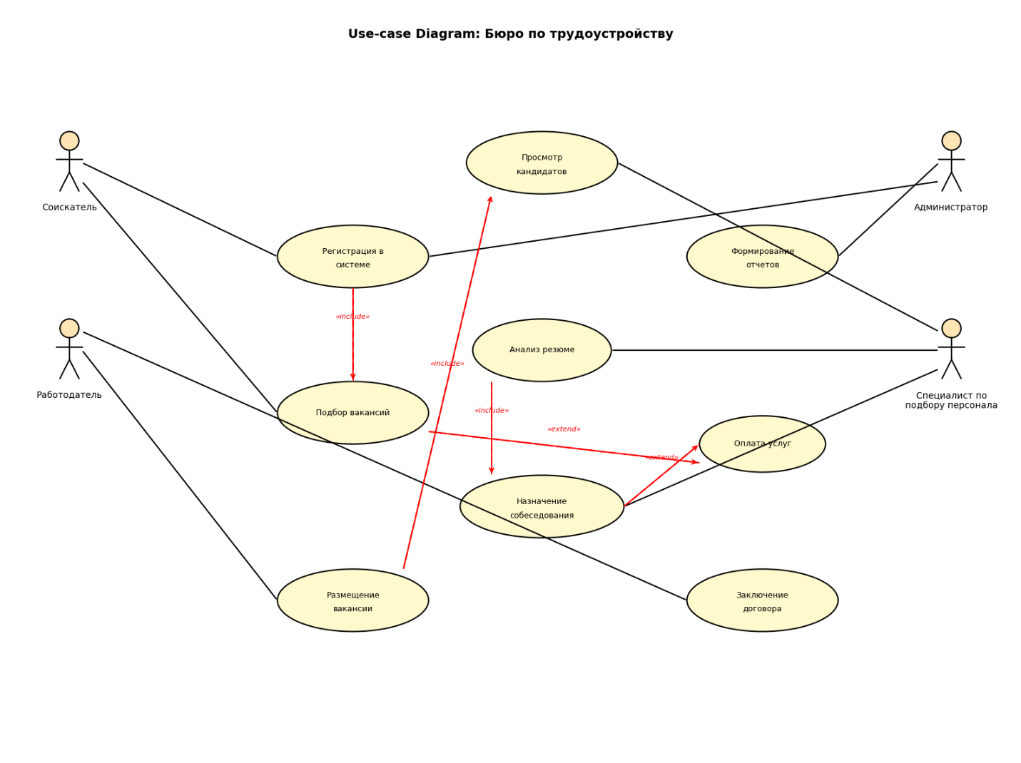
Use-case diagram
Рисунок 5: Use-case diagram

2.4 Технико-экономические обоснования
Данные требования можно выполнить и по-другому, к примеру создать не обычную программу на C#, а создать сайт на php с использованием bootstrap или другие вспомогательные средства, но лучше и проще всего будет сделать простое и легкое в освоение приложение.

3. Разработка программного обеспечения объекта профессиональной деятельности

3.1 Защита информации
Все данные хранятся в одной базе данных, доступ к данным имеют только авторизованные пользователи с соответствующими правами доступа.

3.2 Программная реализация
Все имена переменных кратко переносят смысл того, что они содержат. Комментарии в программе имеются.
Примеры наиболее оригинальной части кода:
Главная страница
<Grid Background="#121212">
<!-- Заголовок и логотип -->
<Grid.RowDefinitions>
<RowDefinition Height="80"/>
<RowDefinition Height="*"/>
<RowDefinition Height="100"/>
</Grid.RowDefinitions>

<!-- Шапка -->
<Border Grid.Row="0" Background="#1A1A1A">
<Grid>
<Grid.ColumnDefinitions>
<ColumnDefinition Width="Auto"/>
<ColumnDefinition Width="*"/>
</Grid.ColumnDefinitions>

<!-- Логотип -->
<Border Width="50"
Height="50"
Margin="20,0"
VerticalAlignment="Center"
Background="#0D7377"
CornerRadius="25">
<TextBlock Text="💼"
FontSize="24"
HorizontalAlignment="Center"
VerticalAlignment="Center"
Foreground="White"/>
</Border>

<StackPanel Grid.Column="1"
VerticalAlignment="Center">
<TextBlock Text="Бюро по трудоустройству 'Карьера'"
FontSize="28"
FontWeight="Bold"
Foreground="#0D7377"/>
<TextBlock Text="Ваш надежный партнер в поиске работы и сотрудников"
FontSize="14"
Foreground="#A0A0A0"/>
</StackPanel>
</Grid>
</Border>

<!-- Основной контент -->
<ScrollViewer Grid.Row="1"
VerticalScrollBarVisibility="Auto"
Margin="40">
<StackPanel>
<!-- Приветствие -->
<TextBlock Text="Добро пожаловать!"
FontSize="32"
FontWeight="Bold"
Foreground="#0D7377"
Margin="0,0,0,20"/>

<!-- О нас -->
<Border Background="#1E1E1E"
CornerRadius="10"
Padding="20"
Margin="0,0,0,30"
BorderBrush="#2D2D2D"
BorderThickness="2">
<StackPanel>
<TextBlock Text="О нашем бюро"
FontSize="22"
FontWeight="Bold"
Foreground="#0D7377"
Margin="0,0,0,15"/>

<TextBlock TextWrapping="Wrap"
FontSize="16"
LineHeight="25"
Foreground="#CCCCCC">
<Run Text="Мы — современное бюро по трудоустройству, которое уже более 10 лет помогает людям найти работу мечты, а компаниям — ценных сотрудников. "/>
<LineBreak/>
<Run/>
<LineBreak/>
<Run Text="Наши преимущества:"
FontWeight="Bold"/>
<LineBreak/>
• Более 5000 успешных трудоустройств
<LineBreak/>
• Персональный подход к каждому клиенту
<LineBreak/>
• Широкая база вакансий от проверенных работодателей
<LineBreak/>
• Бесплатные консультации и помощь в составлении резюме
</TextBlock>
</StackPanel>
</Border>

<!-- Статистика -->
<Grid Margin="0,0,0,30">
<Grid.ColumnDefinitions>
<ColumnDefinition Width="*"/>
<ColumnDefinition Width="*"/>
<ColumnDefinition Width="*"/>
</Grid.ColumnDefinitions>

<Border Grid.Column="0"
Background="#1E1E1E"
CornerRadius="10"
Padding="20"
Margin="5"
BorderBrush="#2D2D2D"
BorderThickness="1">
<StackPanel>
<TextBlock Text="5000+"
FontSize="32"
FontWeight="Bold"
Foreground="#0D7377"
HorizontalAlignment="Center"/>
<TextBlock Text="Трудоустроенных"
FontSize="16"
HorizontalAlignment="Center"
Foreground="#CCCCCC"/>
</StackPanel>
</Border>

<Border Grid.Column="1"
Background="#1E1E1E"
CornerRadius="10"
Padding="20"
Margin="5"
BorderBrush="#2D2D2D"
BorderThickness="1">
<StackPanel>
<TextBlock Text="1000+"
FontSize="32"
FontWeight="Bold"
Foreground="#0D7377"
HorizontalAlignment="Center"/>
<TextBlock Text="Компаний-партнеров"
FontSize="16"
HorizontalAlignment="Center"
Foreground="#CCCCCC"/>
</StackPanel>
</Border>

<Border Grid.Column="2"
Background="#1E1E1E"
CornerRadius="10"
Padding="20"
Margin="5"
BorderBrush="#2D2D2D"
BorderThickness="1">
<StackPanel>
<TextBlock Text="98%"
FontSize="32"
FontWeight="Bold"
Foreground="#0D7377"
HorizontalAlignment="Center"/>
<TextBlock Text="Довольных клиентов"
FontSize="16"
HorizontalAlignment="Center"
Foreground="#CCCCCC"/>
</StackPanel>
</Border>
</Grid>

<!-- Как мы работаем -->
<Border Background="#1E1E1E"
CornerRadius="10"
Padding="20"
Margin="0,0,0,30"
BorderBrush="#2D2D2D"
BorderThickness="2">
<StackPanel>
<TextBlock Text="Как мы работаем"
FontSize="22"
FontWeight="Bold"
Foreground="#0D7377"
Margin="0,0,0,15"/>

<StackPanel>
<!-- Шаг 1 -->
<StackPanel Orientation="Horizontal" Margin="0,0,0,10">
<Grid>
<Ellipse Width="30"
Height="30"
Fill="#0D7377"
Margin="0,0,10,0"/>
<TextBlock Text="1"
Foreground="White"
HorizontalAlignment="Center"
VerticalAlignment="Center"/>
</Grid>
<TextBlock Text="Регистрация на платформе"
FontSize="16"
VerticalAlignment="Center"
Foreground="#CCCCCC"/>
</StackPanel>

<!-- Шаг 2 -->
<StackPanel Orientation="Horizontal" Margin="0,0,0,10">
<Grid>
<Ellipse Width="30"
Height="30"
Fill="#0D7377"
Margin="0,0,10,0"/>
<TextBlock Text="2"
Foreground="White"
HorizontalAlignment="Center"
VerticalAlignment="Center"/>
</Grid>
<TextBlock Text="Создание профиля/резюме"
FontSize="16"
VerticalAlignment="Center"
Foreground="#CCCCCC"/>
</StackPanel>

<!-- Шаг 3 -->
<StackPanel Orientation="Horizontal" Margin="0,0,0,10">
<Grid>
<Ellipse Width="30"
Height="30"
Fill="#0D7377"
Margin="0,0,10,0"/>
<TextBlock Text="3"
Foreground="White"
HorizontalAlignment="Center"
VerticalAlignment="Center"/>
</Grid>
<TextBlock Text="Подбор подходящих вакансий/кандидатов"
FontSize="16"
VerticalAlignment="Center"
Foreground="#CCCCCC"/>
</StackPanel>

<!-- Шаг 4 -->
<StackPanel Orientation="Horizontal">
<Grid>
<Ellipse Width="30"
Height="30"
Fill="#0D7377"
Margin="0,0,10,0"/>
<TextBlock Text="4"
Foreground="White"
HorizontalAlignment="Center"
VerticalAlignment="Center"/>
</Grid>
<TextBlock Text="Организация собеседований и трудоустройство"
FontSize="16"
VerticalAlignment="Center"
Foreground="#CCCCCC"/>
</StackPanel>
</StackPanel>
</StackPanel>
</Border>
</StackPanel>
</ScrollViewer>

<!-- Кнопки регистрации и авторизации -->
<Border Grid.Row="2"
Background="#121212"
Padding="20">
<StackPanel Orientation="Horizontal"
HorizontalAlignment="Center">
<Button x:Name="LoginButton"
Content="Войти"
Width="180"
Height="50"
Margin="10"
Background="#0D7377"
Foreground="White"
FontSize="16"
FontWeight="Bold"
BorderThickness="0"
Cursor="Hand"
Click="LoginButton_Click">
<Button.Style>
<Style TargetType="Button">
<Setter Property="Template">
<Setter.Value>
<ControlTemplate TargetType="Button">
<Border Background="{TemplateBinding Background}"
CornerRadius="8">
<ContentPresenter HorizontalAlignment="Center"
VerticalAlignment="Center"/>
</Border>
</ControlTemplate>
</Setter.Value>
</Setter>
<Style.Triggers>
<Trigger Property="IsMouseOver" Value="True">
<Setter Property="Background" Value="#14B8A6"/>
</Trigger>
</Style.Triggers>
</Style>
</Button.Style>
</Button>

<Button x:Name="RegisterButton"
Content="Зарегистрироваться"
Width="180"
Height="50"
Margin="10"
Background="#2E7D32"
Foreground="White"
FontSize="16"
FontWeight="Bold"
BorderThickness="0"
Cursor="Hand"
Click="RegisterButton_Click">
<Button.Style>
<Style TargetType="Button">
<Setter Property="Template">
<Setter.Value>
<ControlTemplate TargetType="Button">
<Border Background="{TemplateBinding Background}"
CornerRadius="8">
<ContentPresenter HorizontalAlignment="Center"
VerticalAlignment="Center"/>
</Border>
</ControlTemplate>
</Setter.Value>
</Setter>
<Style.Triggers>
<Trigger Property="IsMouseOver" Value="True">
<Setter Property="Background" Value="#43A047"/>
</Trigger>
</Style.Triggers>
</Style>
</Button.Style>
</Button>
</StackPanel>
</Border>
</Grid>
</Page>
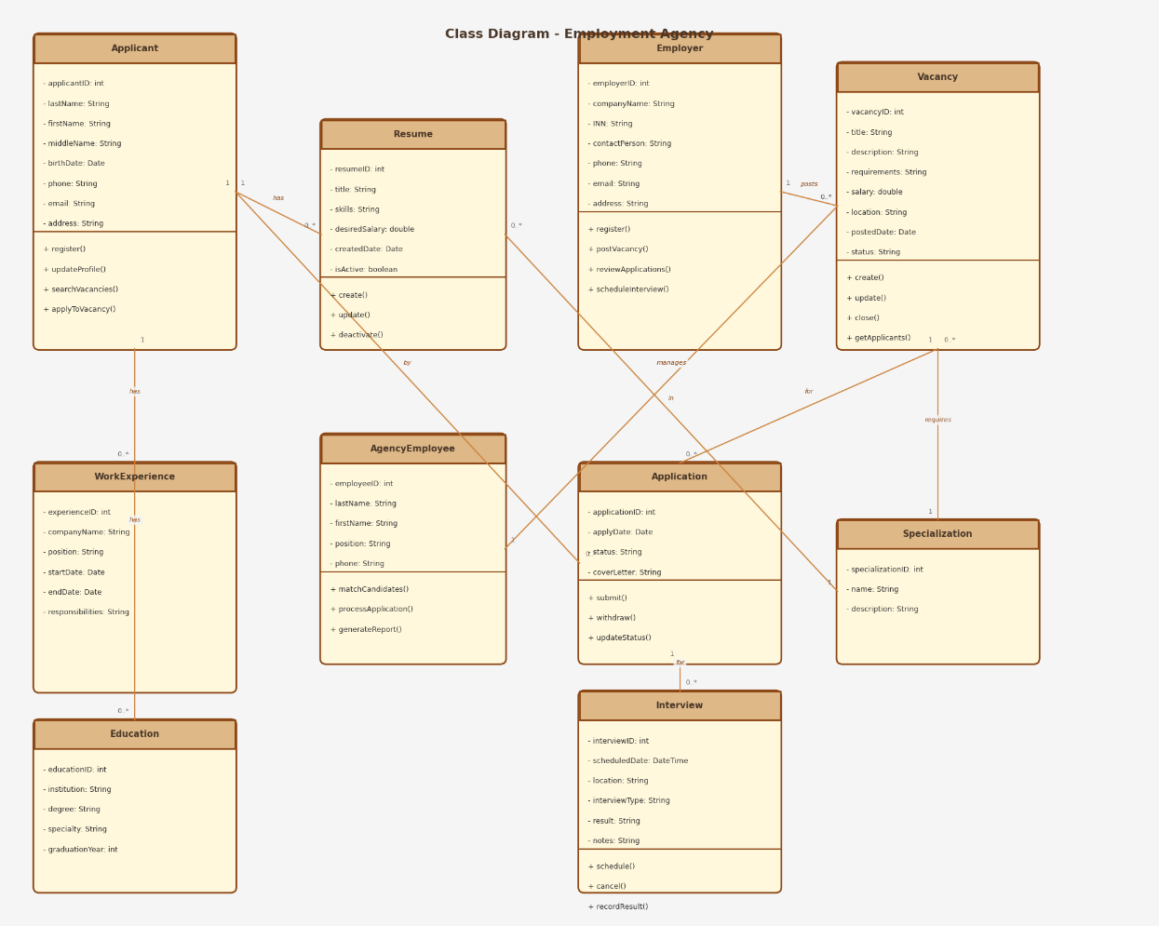
Class Diagram
Рисунок 6: Class Diagram
В диаграмме классов показаны
1. Users (Пользователи)
- Основная таблица всех пользователей системы
- Содержит данные соискателей, HR-специалистов и администратора
- Связана с таблицами Roles и Gender через внешние ключи
2. Roles (Роли)
- Определяет роли пользователей: user, admin, master
- Статическая справочная таблица
3. Gender (Пол)
- Справочник полов: Мужской, Женский
- Используется для пользователей и вакансий

4. Masters (HR-специалисты)
- Специализированная таблица для парикмахеров
- Содержит профессиональную информацию о HR-специалистых
- Каждый HR-специалист является также пользователем
5. Haircuts (Стрижки)
- Каталог доступных вакансий
- Для каждой вакансии указана зарплата и требования, для которого она предназначена
6. Applications (Заявки)
- Резюме на вакансию от соискателей
7. Works (Работы)
- Фактические завершенные подборы
- Содержит итоговую зарплату (может отличаться от базовой зарплаты вакансии)
Activity diagram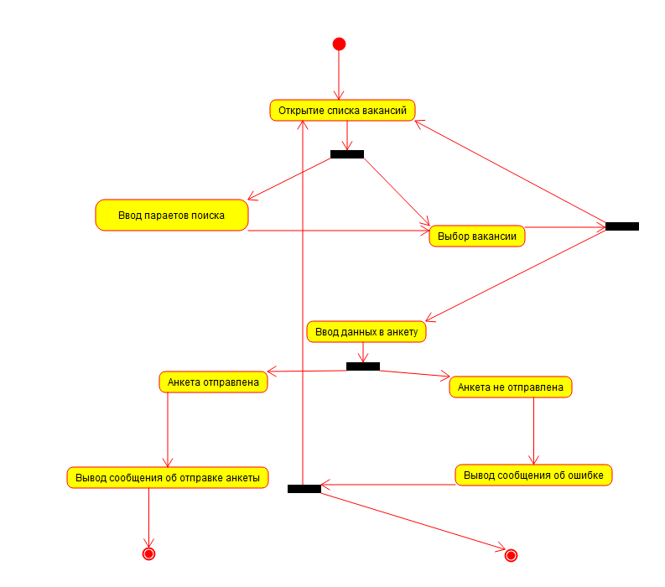
Рисунок 7: Activity Diagram.

Процесс начинается в верхней правой части с красного овала, обозначающего начало, подписанного "Приход соискателя к админу". Первая точка принятия решения представляет собой ромбовидную форму с двумя возможными исходами: если соискатель пришел без предварительной резюме ("Пришёл по одному клиент"), процесс движется вправо. Если у соискателя есть резюме ("Соискатель подавал резюме на приём"), процесс движется вниз. Процесс для соискателей без резюме: для соискателей без резюме процесс включает:
"Просмотр списка вакансий", "Соискатель выбирает какую-либо вакансию". Еще одна точка принятия решения, где соискатель либо получает вакансию, либо нет ("Соискательа не удовлетворяют данные вакансии") Процесс для соискателей с резюмею: для соискателей с резюмею процесс включает: "Резюме к HR-специалисту", "Соискатель подает резюме к HR-специалисту на приём, если все заняты", "Занесение соискателя в БД" Конец процесса: после вакансии ("Вакансия") процесс
ведет к "Оплате" и затем к "Выходу". Дополнительный процесс: также имеется дополнительный процесс ("Скидка ПК")

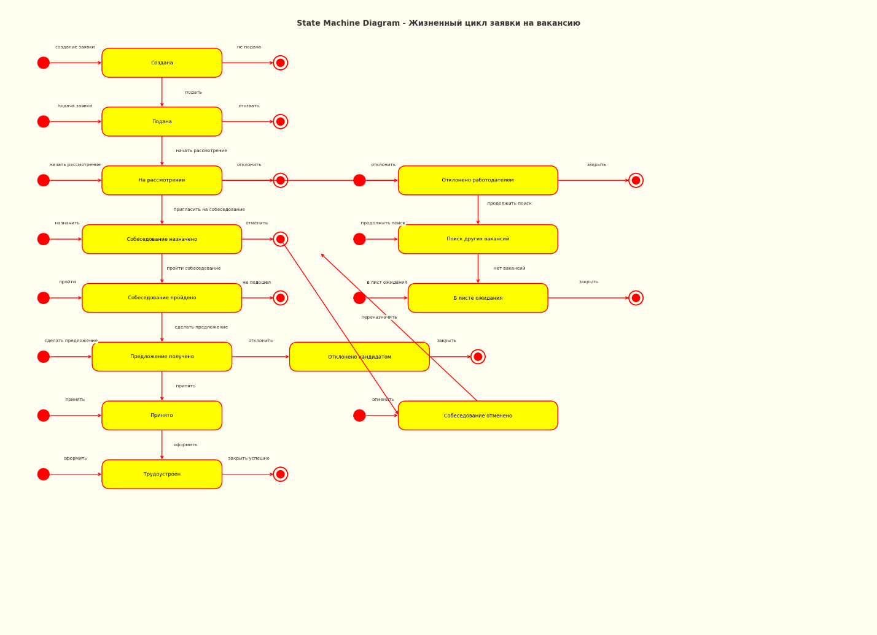
State machine diagram
Рисунок 8: State Machine Diagram.
Диаграмма представляет собой последовательность действий пользователя при работе с веб-сайтом, включая авторизацию, управление резюмеи и их редактирование. Процесс можно разделить на следующие этапы:
- Авторизация:
    - Пользователь вводит логин и пароль.
    - Система проверяет данные.
    - При успешной проверке пользователь получает доступ к системе.
- Добавление резюме:
    - Пользователь заполняет форму.
    - Нажимает кнопку "добавить".
    - Резюме сохраняется в системе.
- Удаление резюме:
    - Пользователь выбирает резюме.
    - Нажимает кнопку "удалить".
    - Резюме удаляется из системы.
- Редактирование резюме:
    - Пользователь выбирает резюме.
    - Нажимает кнопку "редактировать".
    - Если нажимает "отмена", изменения не сохраняются.
    - Если нажимает "изменить", резюме обновляется в системе.

3.3 Разработка интерфейса пользователя

По запуску системы пользователю откроется главная страница с навигацией. В правом верхнем углу пользователю будет предложно войти в систему, введя свой логин и пароль для доступа. После успешной авторизации пользователь получит доступ к функциям и возможностям системы в соответствие с его правом доступа.
Если пользователь не зарегистрирован в системе, ему необходимо зарегистрироваться. После регистрации пользователь автоматически заносится в БД.
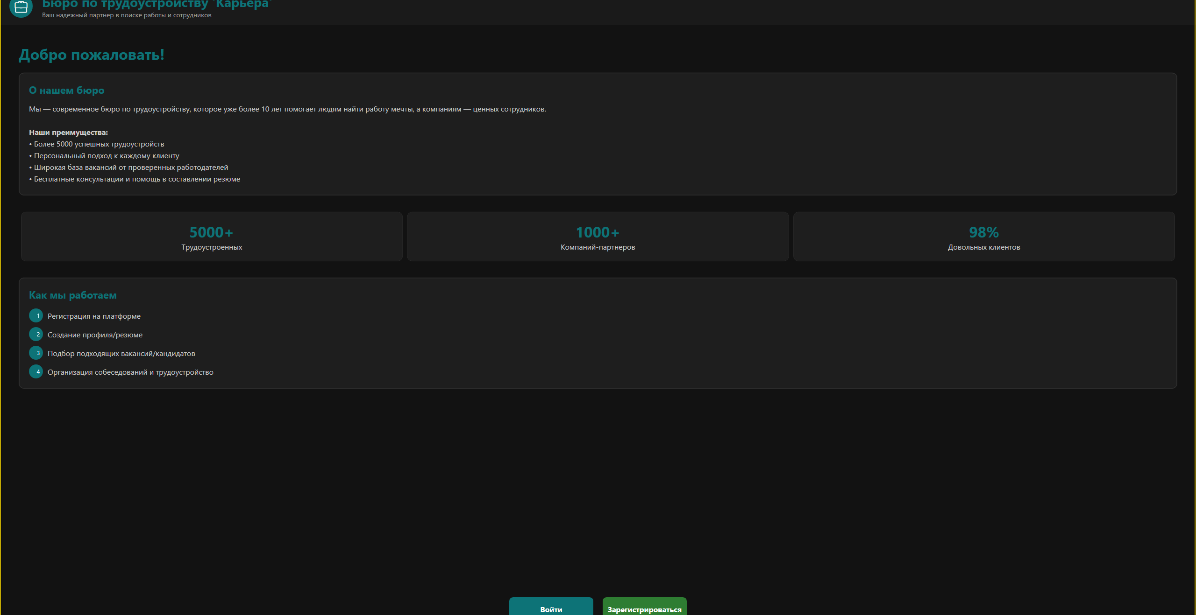
Рисунок 9: Главная страница.
Уровень доступа: администратор.
Администратор может просматривать всю информацию системы, добавлять, редактировать и удалять информацию из таблицы. Администратор также имеет свой личный профиль.
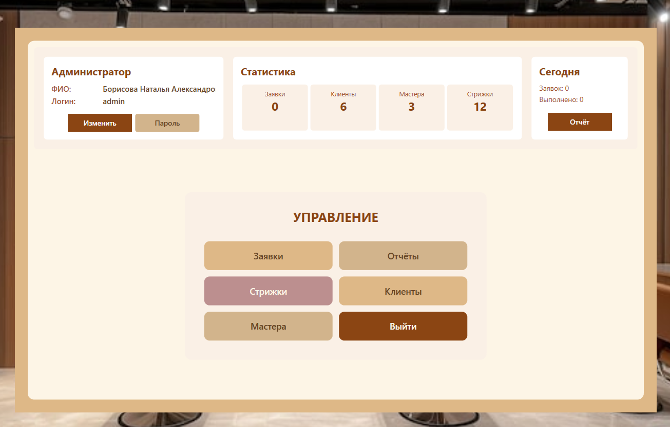
Рисунок 10: Личный профиль.

Страница: Список вакансий.
Содержит таблицу с информацией о вакансиях: Название, пол и зарплату, а также кнопки: «Редактировать», «Удалить», что позволяет редактировать или удалить резюме таблицы.

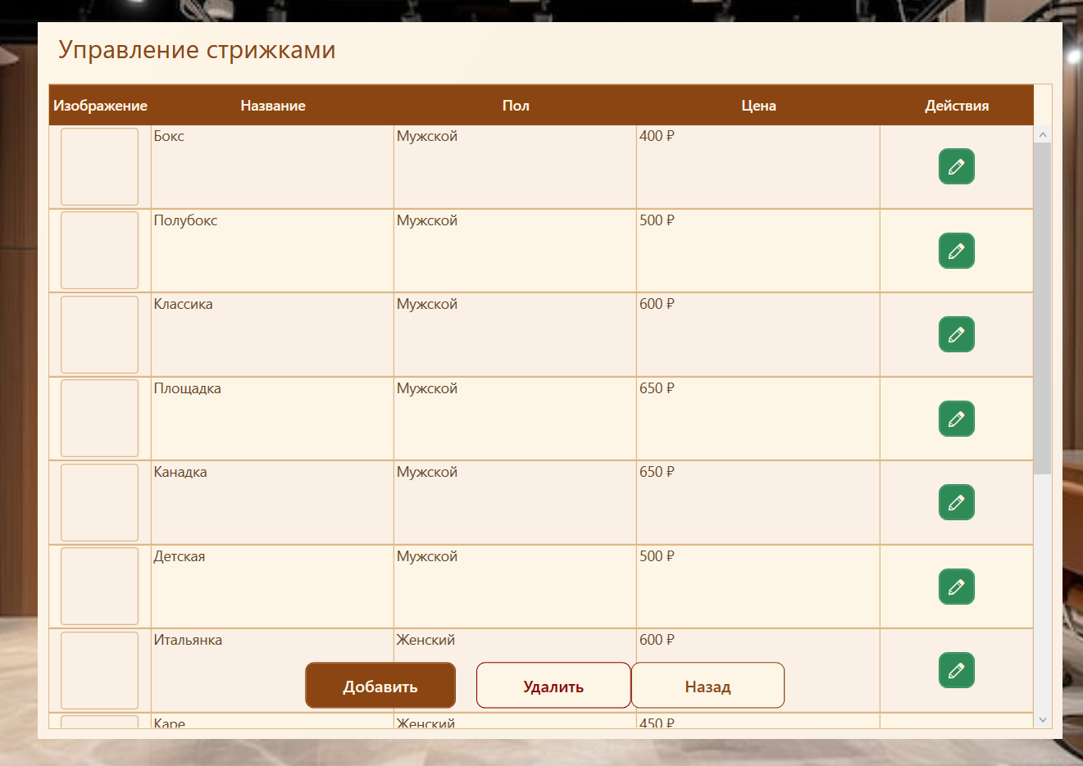
Рисунок 11: Таблица вакансий.

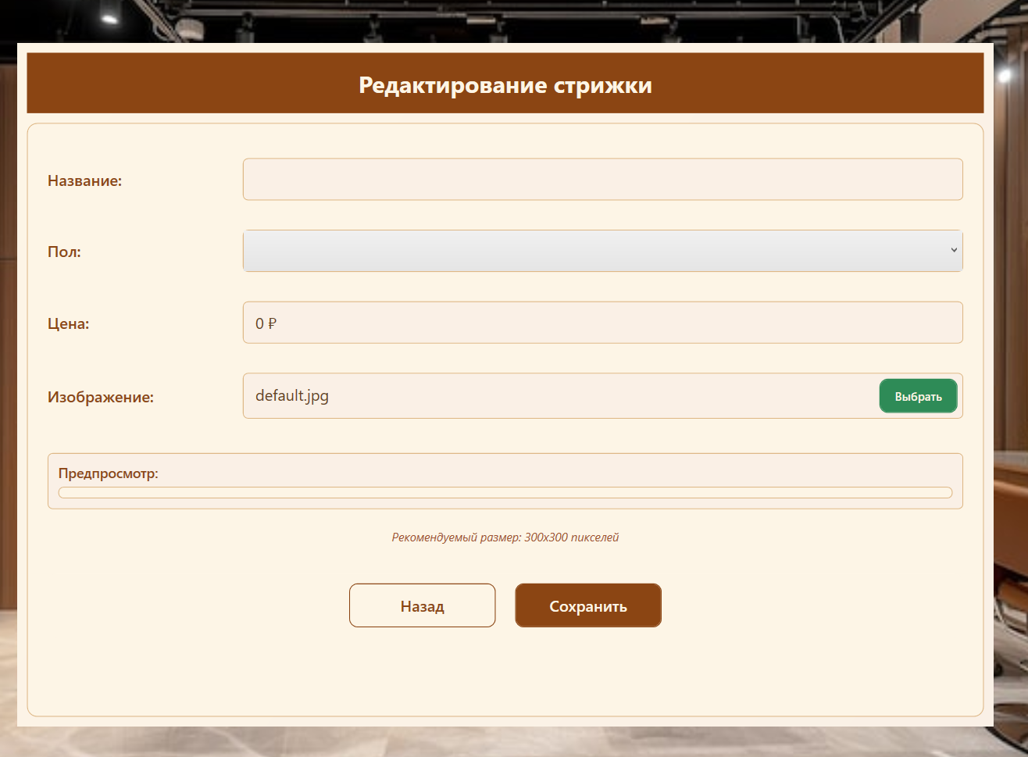
Рисунок 12: Форма добавления вакансии.

Для добавления новой вакансии необходимо заполнить поля данными.
1 поле - Содержит название вакансии.
2 поле – Содержит пол.
3 поле – Содержит цену.
4 поле – Содержит описание.
По заполнению всех полей нужно нажать кнопку «Сохранить», что добавит резюме в таблицу или можно нажать на кнопку «Назад», что отменит данное действие.

Уровень доступа: клиент.
Соискатель может просматривать каталог вакансий, подать резюме на вакансию, а также просматривать и отменять свои резюме.
Страница: Личный профиль.
Содержит информацию о пользователе: ФИО, статус, кол-во резюме, а также навигационное меню
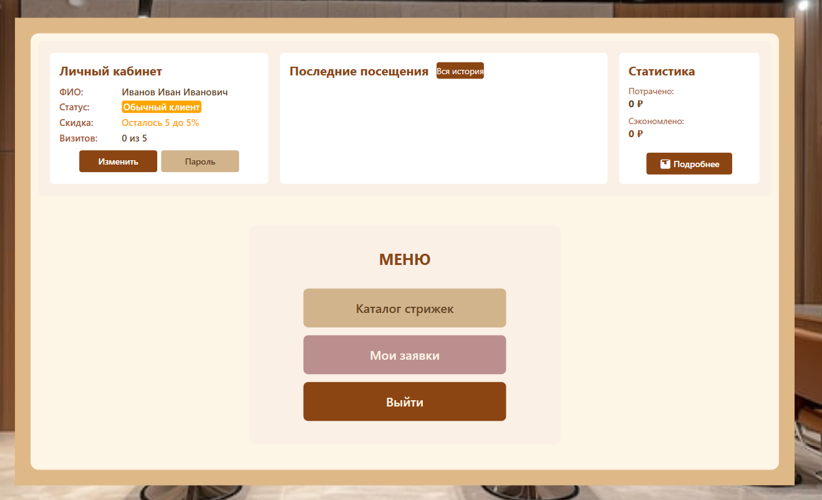
Рисунок 13: Личный профиль.
Страница: Каталог вакансий.
Содержит список с информацией о вакансиях: Изображение, название и зарплату.

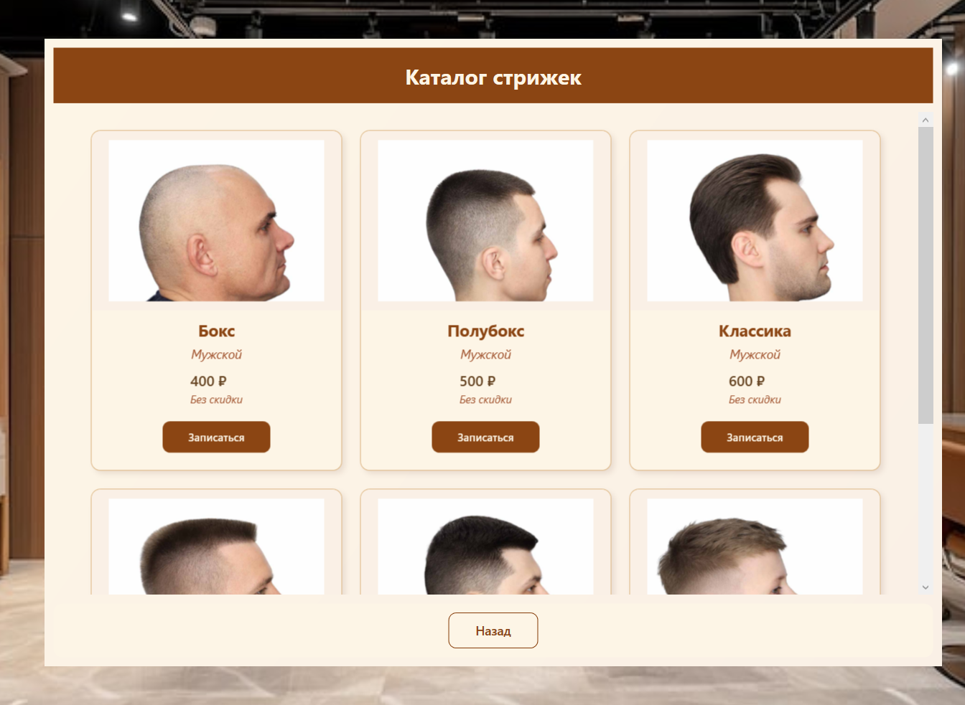
Рисунок 14: Каталог вакансий.
На странице так же присутствует форма резюме на вакансию, используя кнопку подать резюме:
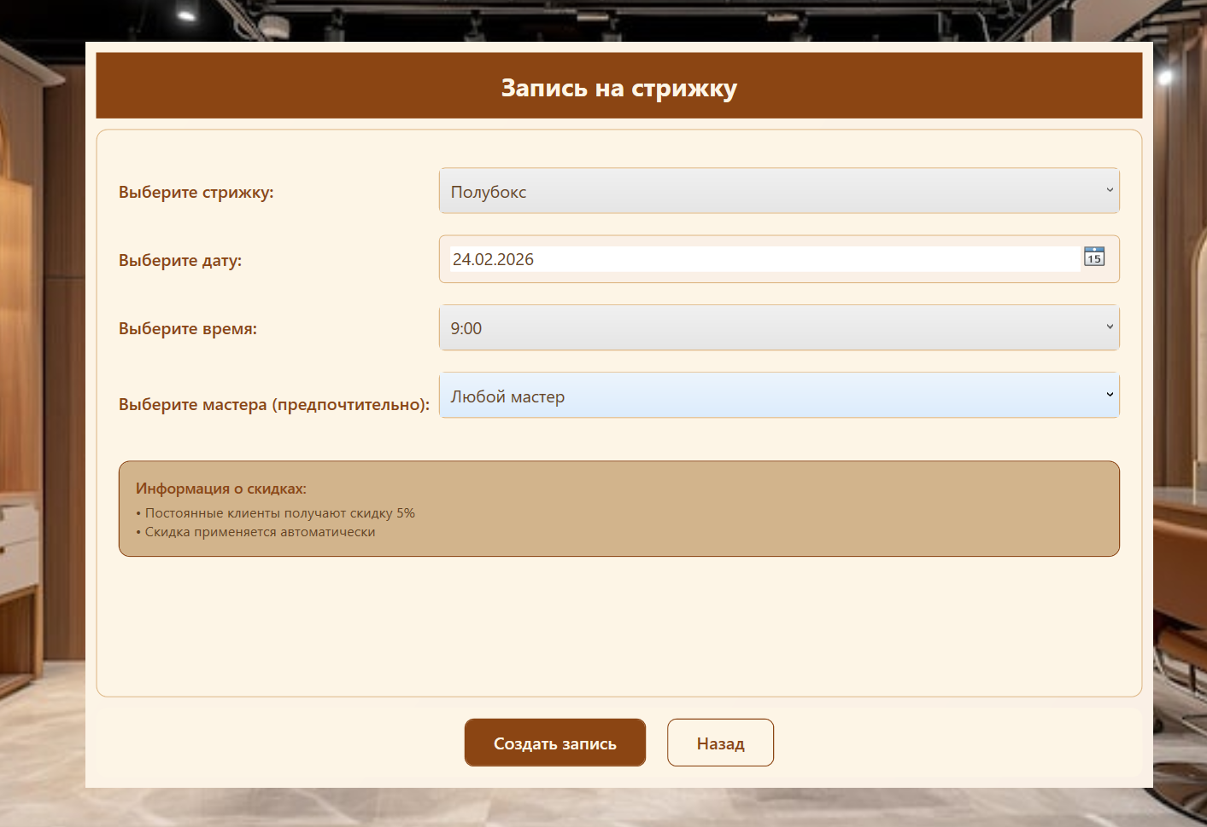
Рисунок 15: Форма заявки на вакансию.
Для резюме на определенную вакансию необходимо заполнить поля данными.
1 поле - Содержит название вакансии.
2-3 поле – Содержит удобное время.
4 поле – Содержит выбор HR-специалисты.

По заполнению всех полей нужно нажать кнопку «Записаться», что добавит резюме в базу данных и будет ждать подтверждения.

Рисунок 16: Кнопка создать резюме.

Страница: Мои резюме.
Содержит информацию о резюме соискателя на вакансию: время, вакансия, стоимость, а также можно отменить резюме, нажав на кнопку «Отменить».
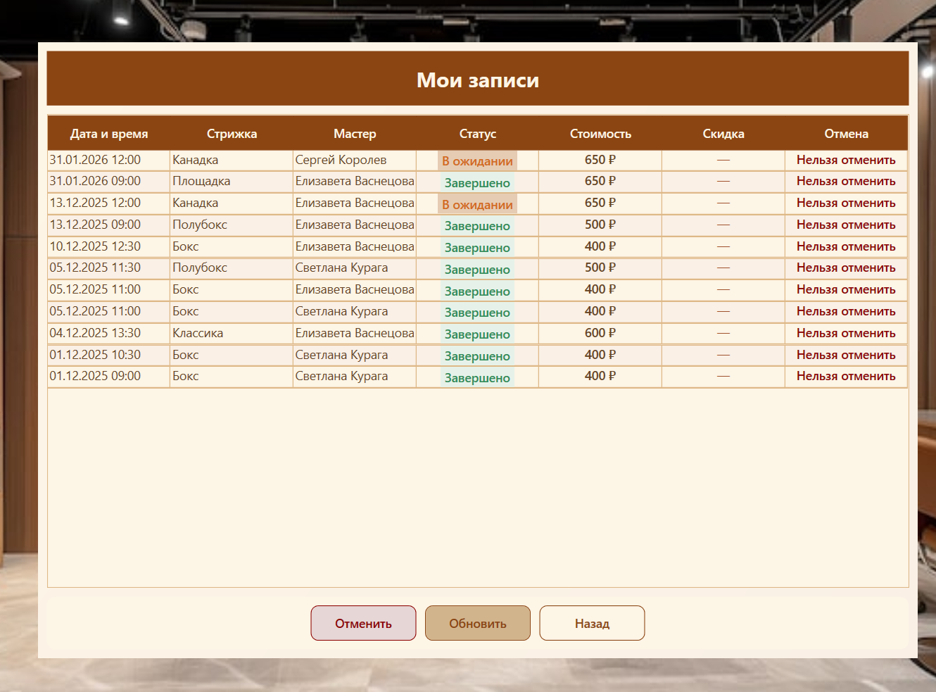

Рисунок 17: Мои резюме.

4. Тестирование и отладка программного средства.

4.1. Unit -тестирование
Открыла обозреватель тестов.
Чтобы открыть обозреватель тестов, выбрала "Обозреватель тестов" в верхней строке меню
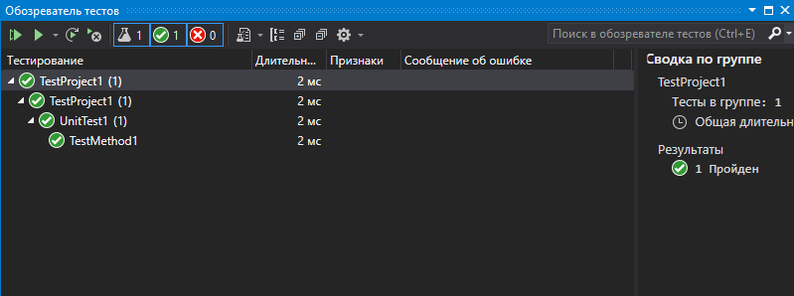
Запустила модульные тесты, нажав кнопку "Выполнить все "

После завершения тестов зеленый флажок указывает, что тест пройден успешно.

5. Разработка эксплуатационной документации

5.1 Руководство администратора
1. Введение
1.1 Область применения.
Областью применения информационной системы является кадровое агентство. Система предоставляет администратору следующие возможности:
- Просмотр информации о резюме соискателей;
- Просмотр информации об вакансиях;
- Хранение, добавление, удаление и редактирование данных.
Администратор системы должен обладать базовыми навыками работы с компьютером.
2. Назначение и условие применения
Информационная система «Кадровое агентство» предназначена для автоматизации работы: упрощения резюме соискателей, учета вакансий и оказанных вакансий. Система позволяет администратору управлять клиентами, вакансиями и работами.
3. Подготовка к работе
Для начала работы необходимо:
Открыть браузер и перейти на сайт системы. Авторизоваться, введя логин и пароль с уровнем доступа «Администратор». Выбрать нужную таблицу из навигации и выполнять доступные с ней действия.
4. Описание операций
Система содержит следующие таблицы:
- Соискатели – хранит данные о соискателях (ФИО, пол, логин, роль, опыт работы).
- Стрижки – список предоставляемых вакансий (Название, требования, зарплата).
- Записи – данные о резюме соискателей (Дата, соискатель, вакансия, стоимость, статус).
Администратор может выполнять такие операции как добавление, редактирование и удаление данных во всех таблицах.
5. Аварийные ситуации
В случае возникновения ошибок при работе с информационной системой откроется окно ошибок, в котором будет написано, что именно сделано не так, если данное сообщение вам не понятно, стоит обратиться к ресурсам Интернета.

6. Рекомендации по освоению
ИС «Кадровое агентство» проста в использовании. Удобный и понятный интерфейс. Запуск осуществляется простым входом на сайт. Добавление, удаление или редактирование данных осуществляется простым и удобным способом, который не занимает много времени и понятен в освоении.

5.2 Руководство пользователя
1. Введение
1.1 Область применения.
Система предназначена для соискателей кадрового агентства и предоставляет следующие возможности:
- Просмотр вакансий и резюме на них.
- Просмотр своих резюме.
Пользователь должен обладать базовыми навыками работы с компьютером.
2. Назначение и условие применения
Информационная система «Кадровое агентство» позволяет соискателям удобно записываться на стрижки, просматривать и отменять свои записи.
3. Подготовка к работе
Для начала работы необходимо:
Запустить систему. Авторизоваться под своим логином и паролем (уровень доступа - «Соискатель»). Выбрать нужный раздел в меню.
4. Описание операций
Система содержит следующие основные страницы:
- Стрижки - позволяет выбрать вакансию, удобное время для резюме.
- Мои резюме -отображает текущие и завершенные резюме соискателя.
5. Аварийные ситуации
В случае возникновения ошибок при работе с информационной системой откроется окно ошибок, в котором будет написано, что именно сделано не так, если данное сообщение вам не понятно, стоит обратиться к ресурсам Интернета.
6. Рекомендации по освоению
ИС «Кадровое агентство» проста в использовании. Удобный и понятный интерфейс. Запуск осуществляется простым входом на сайт. Резюме на вакансию и просмотр своих резюме осуществляется простым и удобным способом, который не занимает много времени и понятен в освоении.

Заключение
В ходе выполнения курсовой работы было разработано и представлено приложение, посвященное теме «Разработка платформы для автоматизации подбора вакансий и ведения базы данных соискателей». Данный проект имеет большое значение как для работников кадровых агентств, так и для соискателей, предоставляя удобный доступ к системе.
Приложение предоставляет полную информацию об вакансиях, включая виды стрижек, стоимость и дата. Пользователи могут быстро подать резюме на вакансию, отслеживать её статус в режиме реального времени, а также получать консультации от HR-специалистов, что значительно упрощает процесс трудоустройства.
Таким образом, данный проект обладает высоким потенциалом для развития сферы кадровых агентств. Он способствует оптимизации работы кадровых агентств, предоставляя современные инструменты для управления вакансиями, автоматизации учета и повышения качества обслуживания соискателей.
В ходе курсовой работы были решены следующие задачи:
- Смоделирована и проанализирована информационная система.
- Определены и проанализированы требования к системе.
- Разработано техническое задание проекта.
- Проведен анализ технического задания.
- Создано программное обеспечение для автоматизации кадрового агентства.
- Проведено тестирование приложения.
- Разработана эксплуатационная документация.
Цель курсовой работы достигнута: разработано функционирующее приложение для управления резюмеи на запись вакансии с хранением данных в базе данных.
В процессе разработки проекта были приобретены и закреплены навыки программирования с использованием C#, а также улучшено понимание фреймворков, что позволило создать удобный и функциональный интерфейс.

Список использованных источников
1) IT Teach - Методология IDEF – URL: https://itteach.ru/bpwin/metodologiya-idef0
(Дата обращения: 02.02.26);
2) StackOverFlow – Онлайн форум для программистов - URL: https://stackoverflow.com/ (Дата обращения: 02.02.26);
3) Habr – Онлайн форму для программистов – URL: https://habr.com/ru/all/
(Дата обращения: 04.02.26);
4) Metanit – Официальный веб-приложение. веб-приложение о программировании – URL: https://metanit.com/ (Дата обращения: 04.02.26);
5) Code.mu – Лучший учебник по программированию – URL: https://code.mu/ru/
(Дата обращения: 06.02.26);
6) Microsoft – Официальный веб-приложение – Простое руководство по UML-диаграммам и моделированию базы данных – URL: https://www.microsoft.com/ru-ru/microsoft-365/business-insightsideas/resources/guide-to-uml-diagramming-and-database-modeling (Дата обращения: 06.02.26);
7) Ubunlog – Руководство по Umbrello UML Modeller – инструмент для
создания и редактирования диаграмм UML – URL: https://ubunlog.com/ru/инструмент-umbrello-для-создания-диаграммредактирования-uml/ (Дата обращения: 10.02.26);
8) ГОСТ РД 50-34.698-90 Руководство пользователя. Пример оформления. OracleDiscoverer, описание действий пользователя, рабочая документация [сайт]
URL: https://www.prjexp.ru/patterns/pattern_user_guide.php (Дата обращения: 10.02.26);
9) Metanit – Официальный сайт. Сайт о программировании – URL: https://metanit.com/ (Дата обращения: 11.02.26);
10) modZone – Ajax подгрузка контента на jQuery – URL: https://modzone.ru/blog/2015/12/22/ajax-loading-of-content/ (Дата обращения: 12.02.26);
11) w3schools – С# Tutorial – URL: https://www.w3schools.com/html/
(Дата обращения: 12.02.26);
12) w3schools – C# Tutorial – URL: https://www.w3schools.com/php/
(Дата обращения: 03.02.26);
13) Макеты сайтов в Figma – URL: https://templatica.pro/makety-sajtov-vfigma/
(Дата обращения: 11.02.26);
14) MDBootstrap – Примеры Footer для WPF Приложениеа – URL: https://mdbootstrap.com/docs/standard/navigation/footer/ (Дата обращения: 08.02.26);
15) StackOverFlow – Реализация редактирования на WPF Приложение –
URL: https://ru.stackoverflow.com/questions/1504466/Реализацияредактирования-на-WPF Приложение (Дата обращения: 07.02.26);
16) Habr Q&A – Вопросы и ответы для IT-специалистов – URL: https://qna.habr.com/
(Дата обращения: 09.02.26);
17) Консультант плюс – Виды уголовного преследования – URL:
https://www.consultant.ru/document/cons_doc_LAW_34481/b11b0b48526adb89008bc1b7d5fb33d40be80012/ (Дата обращения: 10.02.26);
18) CyberForum – Преобразование строки в дату для БД – URL: https://www.cyberforum.ru/php-beginners/thread2528147.html (Дата обращения: 11.02.26);
19) ГОСТ РД 50-34.698-90 Руководство администратора. Пример оформления. OracleDiscoverer, описание действий пользователя, рабочая документация [сайт] URL:
https://www.prjexp.ru/patterns/pattern_user_guide.php (Дата обращения: 11.02.26);
20) Microsoft – Официальный сайт – Простое руководство по UML диаграммам и моделированию базы данных – URL: https://www.microsoft.com/ru-ru/microsoft-365/business-insightsideas/resources/guide-to-uml-diagramming-and-database-modeling
(Дата обращения: 12.02.26);

